SDH – Hrádek
pořádá hasičskou soutěž
v požárním útoku
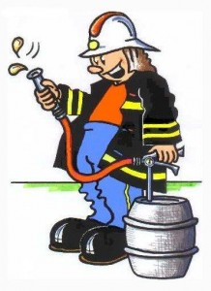
Dne 29.6. 2013 v 15:00 hod.
Hřiště TJ Hrádek

